**Қ. Өскенбай атындағы Қима орта мектебі**

**математика**

**сабақтың тақырыбы:**

**«бекіту»**



**Бастауыш сынып мұғалімі: Молдагалиева А.К.**

**2016 – 2017 оқу жылдары**

Күні: 23.11.2016 жыл

Сыныбы: 3 «А»

Пәні: математика

Cабақтың тақырыбы: Бекіту

Сабақтың мақсаты:

Білімділік: Оқушылардың өткен сабақтарда алған білімдерін жүйелеу, санды және әріпті өрнек туралы алған білімдерін бекіту.

Дамытушылық: Оқушылардың ойлау, есте сақтау қабілетін, зейінін, математикалық тіл байлығын дамыту.

Тәрбиелік: Оқушыларды топтық жұмысқа белсендіру, ұйымшылдыққа, ұқыптылыққа баулу, ақыл- ой белсенділігін арттыруға тәрбиелеу.

Сабақтың көрнекілігі: интерактивті тақта, слайдтар, кесте, қима қағаздар.

Технология: СТО

Әдіс-тәсілдері: сұрақ – жауап, топқа бөлу.

Сабақтың типі: білімді бекіту

Сабақтың барысы:

І.Ұйымдастыру кезеңі:

Психологиялық дайындық

-Ал балалар сабақты бастамас бұрын ең алдымен орнымыздан тұрып психологиялық дайындықты айтып жіберейік.

Шырылдады қоңырау

Біз сабақты бастаймыз

Партамызға отырып

Табыс тілеп көзбенен

Жаңа білім алуға

Алға қадам аттаймыз.

-Жақсы балалар отыра қойыңыздар. Енді балалар жақсы сөз жанымызды жадыратады дегендей, кәне бәріміз бір-бірімізге алақандарымызды беріп бір-бірімізге жан- жылуымызды сыйлайық.

Бүгінгі күн терезеден,

Бізге, міне тұр қарап

Сондай жақсы көңіл -күймен

Басталады бұл сабақ.

Жақсы олай болатын болса, өткен сабақта математикадан қандай тақырыптармен таныс болдық.

Оқушылардың жауабы

Оқушылар сабағымызды бастамас бұрын,өткен сабақта алған білімімізді еске түсірейік.

1. Өрнектің неше түрі бар?

-Өрнектің екі түрі бар, әріпті өрнек және санды өрнек

2)Санды өрнек бұл қандай өрнек деп аталады?

-Амалдар таңбаларынан жақшалардан және сандардан ғана құрастырылған жазу санды өрнек деп аталады.

3)Әріпті өрнек дегеніміз не?

-Құрамында әріптері бар өрнектер әріпті өрнектер деп аталады.

4)Санды өрнектер мен әріпті өрнектер жалпы түрде қалай аталады?

Санды өрнектер мен әріпті өрнектер жалпы түрде математикалық өрнектер деп аталады.

5)Санды өрнек пен әріпті өрнектердің айырмашылығы қандай?

Айырмашылығы бар,біреуінде әріп бар- ол әріпті өрнек, ал біреуінде әріп жоқ – ол санды өрнек болады.

6)Шаршы ауданын қалай табамыз?

-Шаршы ауданын табу үшін оның ұзындығын өзіне-өзін көбейту керек.

7)Егер көбейткіштердің бірі нөлге тең болса, мәні нешеге тең болады?

-Егер көбейткіштердің бірі нөлге тең болса, онда көбейтіндінің мәні нөлге тең болады.

8)Санды сол санның өзіне бөлсе қандай сан шығады?

-Санды сол санның өзіне бөлсе, 1 шығады.

9)Бірдей екі көбейткіштің көбейтіндісін қалай алмастыруға болады?

-Бірдей екі көбейткіштің көбейтіндісін көбейткіштің квадратымен алмастыруға болады.

10)Егер көбейткіштердің бірі 1-ге тең болса, жауабы нешеге тең болады?

-Егер көбейткіштердің бірі 1-ге тең болса, онда көбейтіндінің мәні екінші көбейткішке тең болады.

-Жақсы әрі қарай мына тапсырманы орындайық.

Кестемен жұмыс.

|  |  |  |  |  |  |
| --- | --- | --- | --- | --- | --- |
| **d** | **2** | **9** | **7** | **8** | **0** |
| **b** | **8** | **6** | **5** | **9** | **4** |
| **d+b** |  |  |  |  |  |
| **b*d** |  |  |  |  |  |

Дәптермен жұмыс

Енді дәптерімізді ашып, бүгінгі күнді, сынып жұмысын және дәл ортасына бүгінгі тақырыпты жазып қойыңдар

Көркем жазу

1

10

100

Математикалық диктант

1) Қандай санды 7-ге көбейткенде 56 шығады?

2)8 шығу үшін 72-ні нешеге бөлеміз?

3) Ойланған санды 6 есе арттырғанда 60 шықты. Ойланған санды тап.

4) Ойлаған санды 6-ға арттырғанда 60 шықты. Ойлаған санды тап.

5)Көбейткіш 4 көбейткіш 9 көбейтіндіні тап.

6)63-ті 7-ге бөлгенде қандай сан шығады?

7) 8 –дің квадраты қанша болады?

Өте жақсы

Постер қорғау

№2, 94 бет.

3 нұсқа үш топқа бөлініп беріледі. Сол есептердің суреттерін пайдалана отырып сызбасын сызамыз және шешуін мен жауабын табамыз.

а)1 топ

8 бөлме-4 орыннан

9 бөлме-5 орыннан

Шешуі: 8*4=32 9+5=45

32+45=77

Жауабы: 77 орын барлығы.

ә) 2 топ

Қыз бала -209

Ер бала -? 28 артық

Шешуі: 209-28=181

209+181=390

Жауабы: барлығы 390 бала келді

б) 3 топ

Машина -165км

Пойыз -? 289км артық

Шешуі : 165+289=454 165+454=619

Жауабы: барлығы 619 км жүрді.

«Кім алғыр?» ойыны

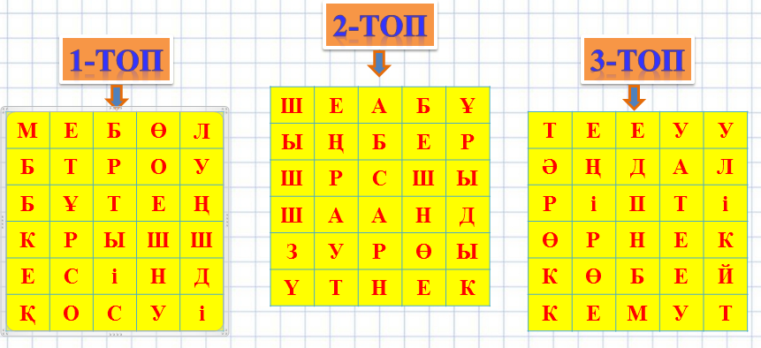Шарты: кестеден математикалық термин сөздер табу

Сергіту сәті

(Манадан бері есептерді шығарып жатырмыз, олай болатын болса бойымызды сергітіп алу үшін ,сергіту сәтін жасап жіберейік)

Кітаппен жұмыс

Оқушылар енді оқулығымыздың 94 бетін ашайық , бүгінгі сабағымызға байланысты берілген есептерді шығарайық .

№ 3

54-6*4+13= (42-38)*9+17= 4*(100-93)-16=

(8+24\3)\2= 7*10-7*4+36= (7+21)\7+100=

Өте жақсы!!!!

Ауызша тапсырма

Сандарда әр разрядтың неше бірлігі бар екенін айту.

123 425 5431

1031 2142 4331

Логикалык тапсырма.  
Үш дос болған екен Алмаз, Қанат, Серік. Әрқайсының сұры, қара, және сары мысығы бар екен. Енді Алмаз бен Қанаттың мысықтарының түстері қара емес, Алмаздың мысығының түсі сұры емес. Ал балалардың мысығының түстерін тап.  
Жауабы: Канаттың мысығы – – сұры  
Алмаздың мысығы – – сары  
Серіктің мысығы – – қара

|  |  |  |  |
| --- | --- | --- | --- |
|  | Сұр | Қара | Сары |
| Алмас | – | – | + |
| Қанат | + | – | – |
| Серік | – | + | – |

8. №5 есеп. Баған түрінде түсіндіре отырып орындау.

363+492= 855 654+265= 919 725-364=361

357-298= 59 754-325= 429 415+365=780

Ү. Бекіту. Семантикалық картамен жұмыс.

ҮІ.Үйге тапсырма беру.

№7 тапсырма, 95 бет.

Оқушыларды бағалау